**菜鸟黑客1**

用DiskGenius挂载raw文件，然后点击恢复文件

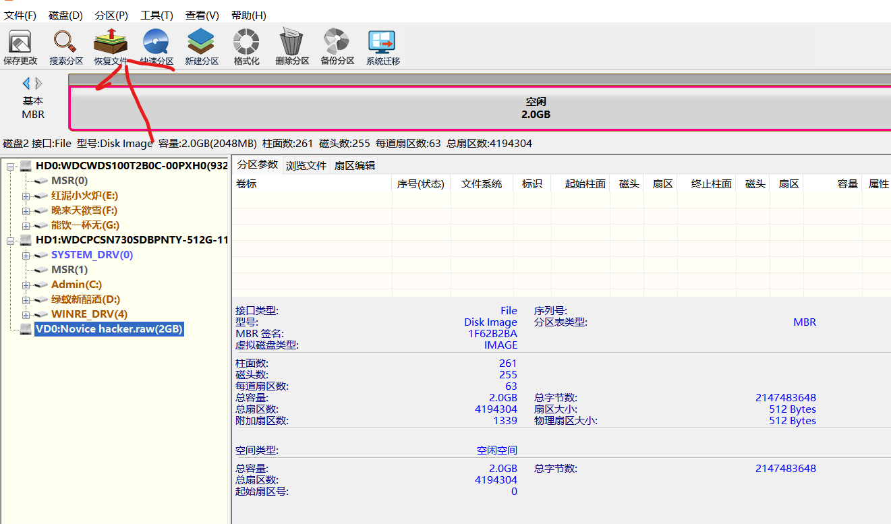

直接搜索flag.txt

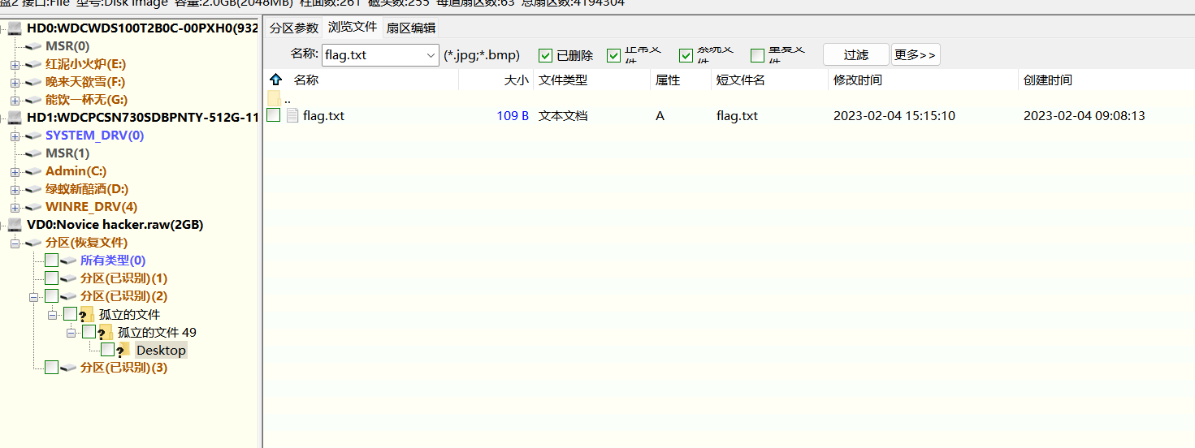

导出flag.txt，使用Passware Kit Forensic扫那个raw文件，直接得到密码ISCC2023

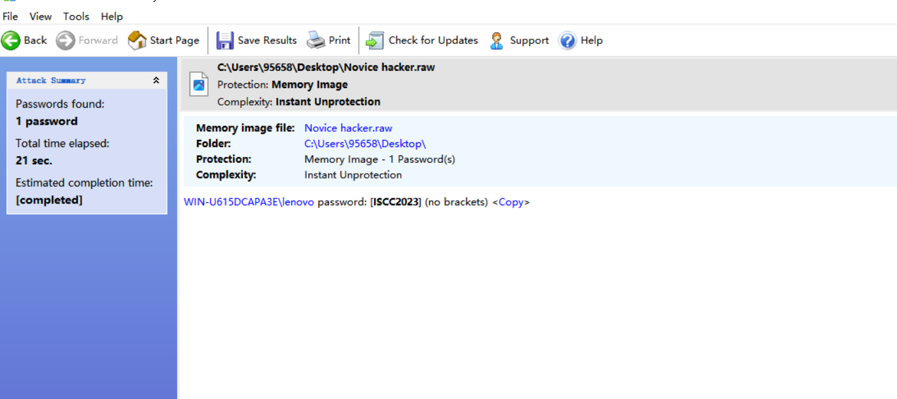

然后将flag.txt的内容（注意是DES{}内的内容）通过[在线网站](https://www.sojson.com/encrypt_des.html)进行解码，得到flag。

ISCC{dbsy_cdis_fd7n_s4fd}

## 消息传递

选择导出对象-IMF

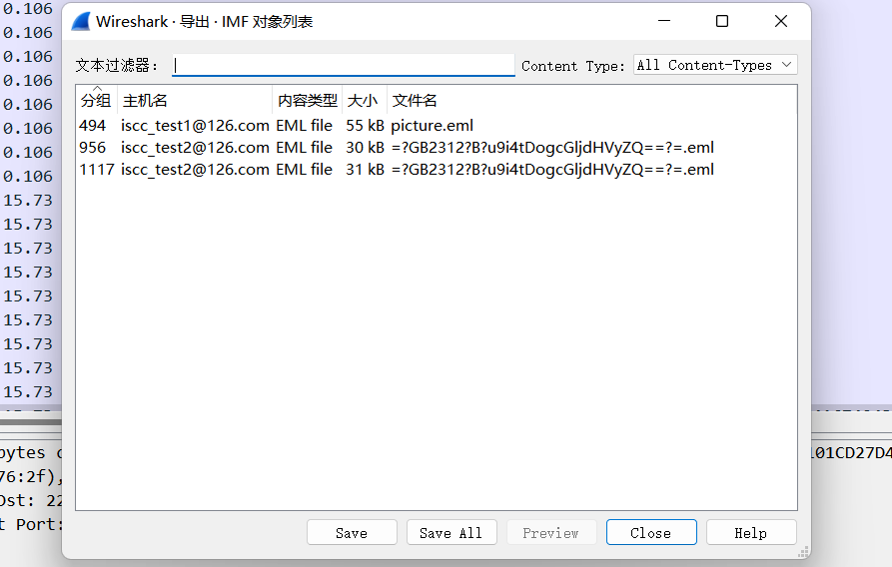

可以发现有一个rar和一个png

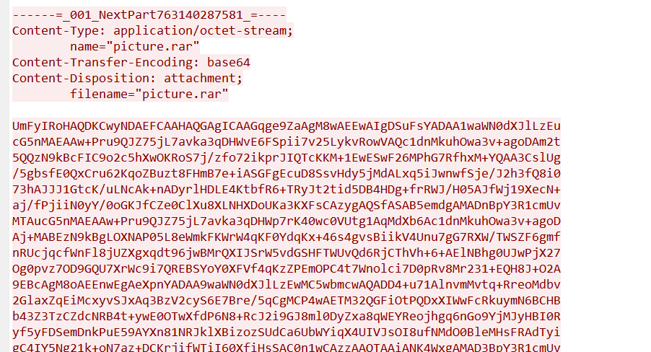

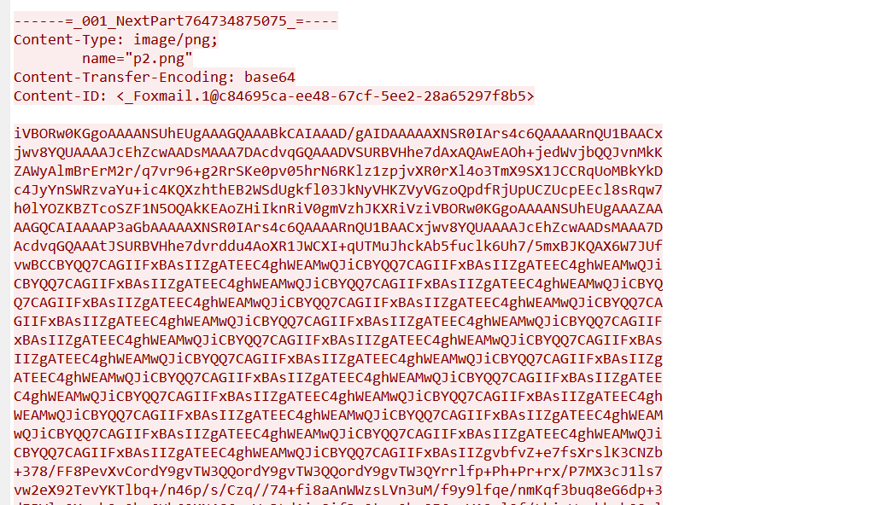

通过[在线网站](https://tool.hiofd.com/base64-to-file-online/)将base64加密的内容转换为文件

通过[在线网站](https://www.aperisolve.com/)扫描png图片直接得到rar的解压密码

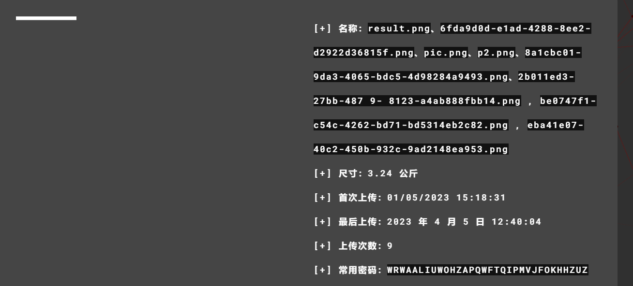

WRWAALIUWOHZAPQWFTQIPMVJFOKHHZUZ

rar解压出来的图片中，黑色代表1，白色代表0

得到的二进制，通过[在线网站](https://www.rapidtables.org/zh-CN/convert/number/binary-to-string.html)转换成ASCII字符串

ISCC{i2s0c2c3}

将得到的ISCC{}内的内容和dictionary.txt的内容进行映射，从而得到flag。

这题Flag自己换